«Играем вместе»
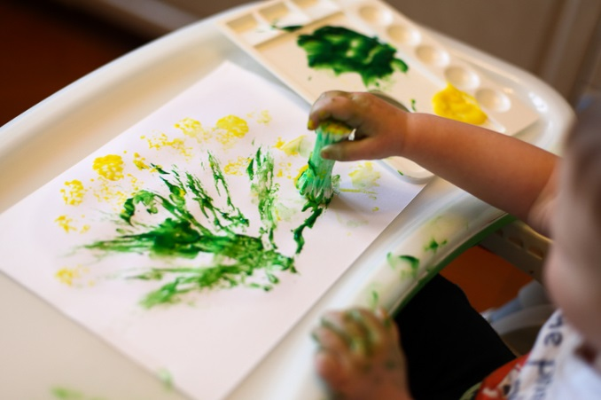
Образовательная область: Художественно - эстетическое творчество (Рисование)
Тема: Нетрадиционная техника "Подснежник"

Цель: Развитие творческих способностей и познавательных интересов дошкольников.
Задачи:
Образовательные:
Закрепить знания детей о весенних явлениях в природе.
Развивающие:
- Активизировать словарь детей по теме «весенние цветы».
- Развивать воображение, чувство композиции.
- Развивать умения и навыки детей нетрадиционной формы рисовании в технике «рисование ватными палочками, вилками».
Воспитывающие:
Воспитывать смелость, уверенность, инициативность в опытном освоении новых художественных материалов и способов работы с ними.
Предварительная работа: наблюдение весенних явлений в природе; рассматривание цветов, чтение стихотворений, художественной литературы, загадывание загадок.

Ход работы

Взрослый: какое время года сейчас? ( Весна)
- А как называется 1 месяц весны? ( Первый месяц весны март)
- Какие весенние месяца ты знаешь? (Апрель, май)
- Какие самые первые цветы появляются? ( Подснежники) 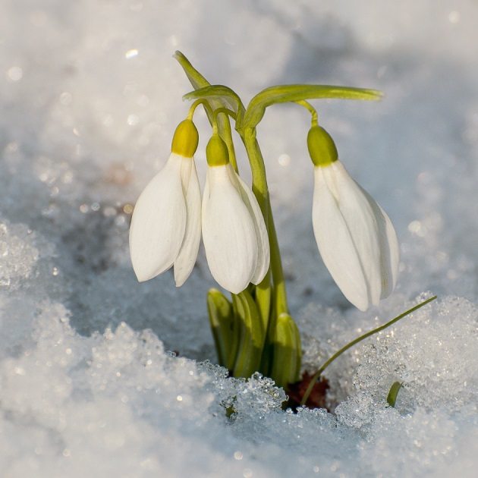
- Почему они так называются? ( Потому что они растут под снегом)
- Правильно «под-снеж-ник», это символ весны. Эти растения удивительны! Маленькое растение может выдержать даже большой десятиградусный мороз. Ударит мороз – цветок заледенеет, даже зазвенит, как стекло. А когда утреннее солнце растопит лёд, подснежник вновь откроет свои бутончики.
- Где растёт подснежник? ( В лесу)

Игра «Строение цветка»
Ребенок показывает и называет части цветка (У каждого цветка есть корень, стебель, бутон, лепестки и листочки).
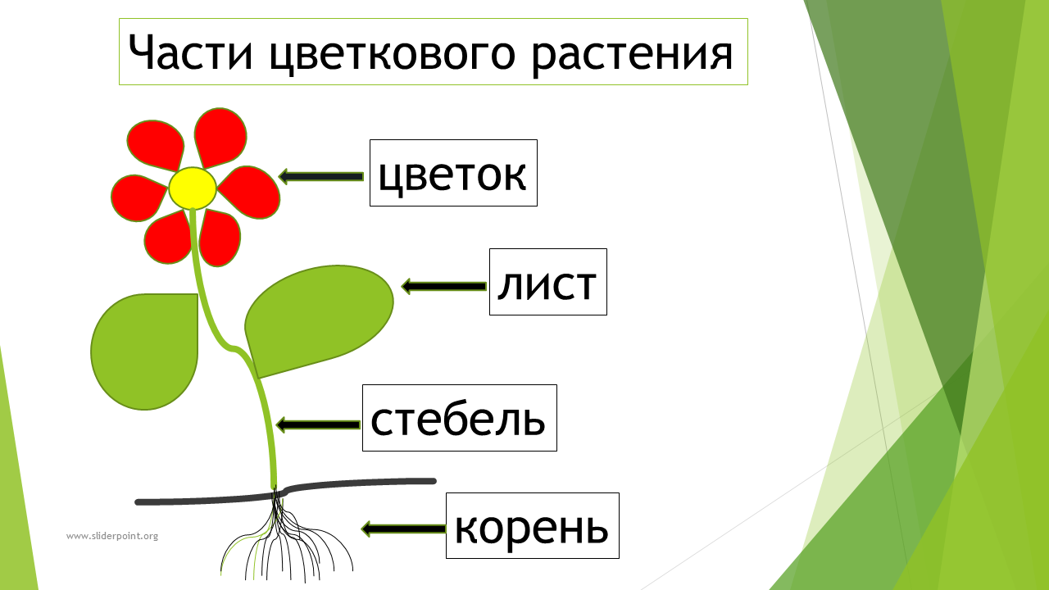

Рисование подснежников
На столе лежат вилки пластмассовые, ватные палочки, альбомный лист, вода, акварельные краски.
- Что же мы сможем сделать? (вилками изобразить: травку, стебель, листочки, ватными палочками – бутоны и цветочки).

Упражнение «Цветы»
Наши нежные цветки (Плавно раскрывают пальцы)
Распускают лепестки.
Ветерок чуть дышит, (Помахивают руками перед собой)
Лепестки колышет.
Наши нежные цветки (Плотно закрывают пальцы)
Закрывают лепестки
Головой качают, (Плавно опускают их на стол)
Тихо засыпают

